- Dada la dirección IP 192.168.1.8/24
  - Obtener la máscara
255.255.255.0 = 11111111.11111111.11111111.00000000

  - Obtener la dirección de red = 192.168.1.0;
11000000-10101000-00000001-00001000;
11111111-11111111-11111111-00000000;
11000000-10101000-00000001-00000000;

  - Obtener la primera y última IP disponible
192.168.1.1 – 192.168.1.254;
11000000-10101000-00000001-00000001; PRIMERA
11000000-10101000-00000001-11111110; ULTIMA

  - Obtener la dirección de broadcast
11000000-10101000-00000001-11111111;
192.168.1.255;

  - Obtener número máximo de host de esta red
2⁸ – 2 = 254
- Dada la IP 10.14.22.5 /8, obtener:
  - Máscara de subred = 255.0.0.0
11111111.00000000.00000000.00000000
  - Dirección de la red = 10.0.0.0
00001010.00000000.00000000.00000000;

  - Primera y última dirección IP disponible

10.0.0.1 – 10.254.254.254;
00001010.00000000.00000000.00000001; PRIMERA
00001010.11111110.11111110.11111110; ULTIMA

  - Dirección de broadcast
00001010.11111111.11111111.11111111;

  - Número máximo de host en esta red
2²⁴ -2 = 16.777.214
- Dada la IP 192.168.20.24 /29, obtener:
  - Máscara de subred =
255.255.255.248;
11111111.11111111.11111111.11111000;

  - Dirección de la red
11000000-10101000-00010100-00011000;
11000000-10101000-00010100-00011000;

  - Primera y última IP disponible
11000000-10101000-00010100-00011000 – 192.168.20.25
11000000-10101000-00010100-00011110 – 192.168.20.30

  - Dirección de Broadcast
11000000-10101000-00010100-00011111-192.168.20.31

  - Número máximo de host en esta red
6;
4. Disponemos del siguiente esquema de red:

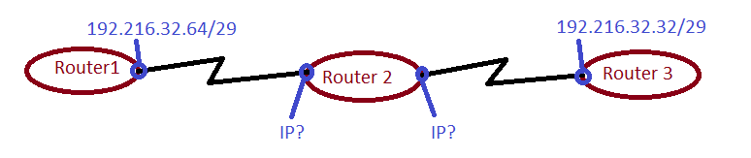
¿Qué direcciones configuraremos en Router 2 si queremos asignarle la última dirección disponible cada subred?

11111111.11111111.11111111.11111000;

Red de la izquierda: 192.216.32.70

Red de la derecha: 192.216.32.38

5. ¿Qué dirección IP puede asignarse al host dado el esquema de direccionamiento que se muestra?
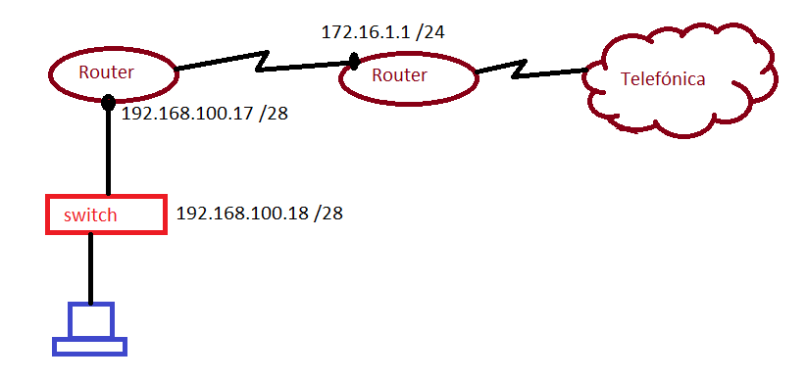

11111111.11111111.11111111.11110000
11000000-10101000-01100100-00010010
11000000-10101000-01100100-00010000

{
192.168.100.19
…
192.168.100.30
}

6. ¿Qué direcciones IP pueden asignarse al host dado el esquema de direccionamiento que se presenta?
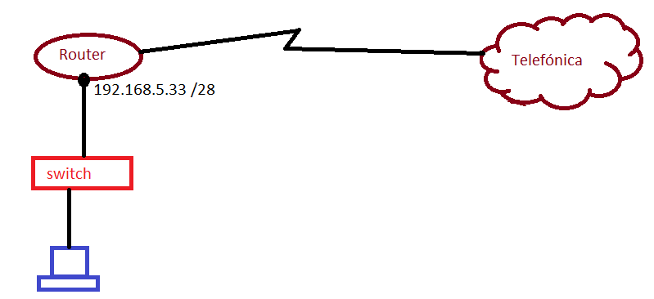

192.168.5.35-192.168.5.46

7. ¿Qué máscara de subred será la más adecuada si necesitamos 37 IPs libres para asignar a hosts? Con esta máscara, ¿cuántos host en total caben? ¿Cuántas IPs nos sobrarían?
2⁶ - 2 = 62 host disponibles, sobran 25
2⁶x = 64
11111111.11111111.11111111.11000000
255.255.255.192

8. ¿Qué máscara de subred será la más adecuada si necesitamos 425 IPs libres para asignar a hosts? Con esta máscara, ¿cuántos host en total caben? ¿Cuántas IPs nos sobrarían?
11111111.11111111.11111110.00000000
255.255.254.0
508 host disponible, sobran 83

9. ¿Qué máscara de subred será la más adecuada si necesitamos 50 IPs libres para asignar a hosts? Con esta máscara, ¿cuántos host en total caben? ¿Cuántas IPs nos sobrarían?
62 host disponibles, sobran 25
64
11111111.11111111.11111111.11000000
255.255.255.192
10. El IED pretende crear una red en un nuevo y pequeño centro en Las Rozas. Van a necesitar lo siguiente:
- Un aula con 22 PCs para los alumnos
- Una sala con 2 PCs para dirección
- Una sala con 10 PCs para la gente de RRHH, secretarias…
Con esta información, aportan el siguiente diseño de red para conocer de cada subred, la máscara apropiada, la primera y última dirección disponible, el número máximo de host y la dirección de broadcast.
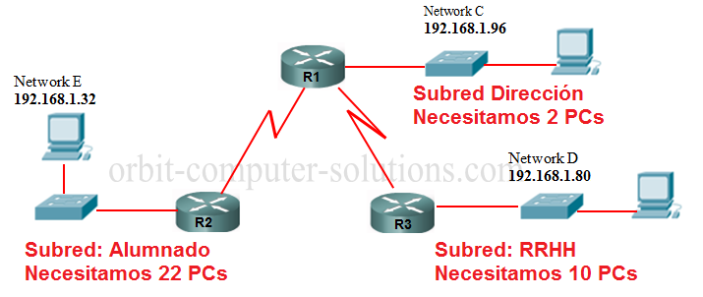
Subred Alumnos: 11000000-10101000-00000001-00100000
11111111-11111111-11111111.11100000
255.255.255.224
Host:30
Primera:192.168.1.33
Ultima:192.168.1.60
Broadcast:192.168.1.61

Subred RRHH: 11000000-10101000-00000001-00101000
11111111-11111111-11111111.11110000
255.255.255.240
Host:14
Primera:192.168.1.81
Ultima:192.168.1.92
Broadcast:192.168.1.93

Subred Dirección: 11000000-10101000-00000001-01100000
11111111-11111111-11111111-11111100
255.255.255.252
Host:2
Primera:192.168.1.97
Ultima:.192.168.1.98
Broadcast:192.168.1.99

